I Comprensión Lectora y Mediación _________ / 19 P
En la clase de español habéis aprendido mucho sobre Colombia. Ahora estás pensando en viajar a Bogotá y encuentras en internet el siguiente texto sobre una tradición especial de la capital colombiana. Lee el texto y haz las tareas.
La ciclovía de Bogotá
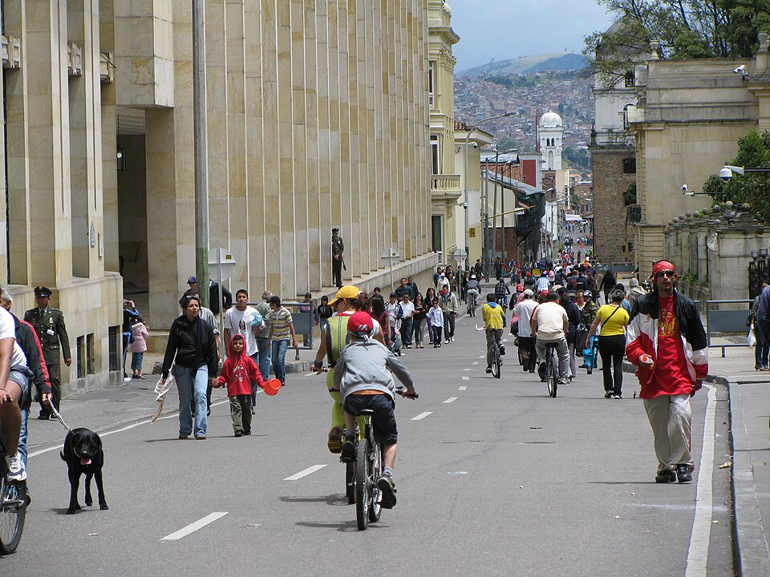
Bogotá, la capital de Colombia, tiene una tradición muy especial que se
llama ciclovía. La primera ciclovía empezó en el año 1975 y hoy es una
de las más famosas del mundo. Todos los domingos y días festivos, la
ciudad cierra las avenidas principales para los coches. En total son más
5 de 120 kilómetros de calles sin tráfico motorizado.
La ciclovía funciona de 7 de la mañana a 2 de la tarde. En estas horas
salen más de un millón de personas a la calle: van en bicicleta, en
patines o simplemente a pie. Antes, estas avenidas estaban siempre
llenas de coches y autobuses. Ahora solo hay gente que hace deporte, que
10 pasea con su familia o que va de compras en bici. En los parques hay
clases gratuitas de aeróbic y yoga, y músicos tocan en las calles.
El IDRD, el Instituto Distrital de Recreación y Deporte, organiza la
ciclovía desde 1995. Esta institución también presta bicicletas a grupos
de escuelas y empresas. Además, en el barrio La Candelaria hay muchos
15 locales que alquilan bicicletas y que organizan tours guiados para los
turistas.
En ocasiones especiales hay ciclovías nocturnas, por ejemplo en
diciembre. Entonces la gente puede montar en bicicleta por la noche, con
música y actividades especiales en las calles. Estas noches son muy
20 populares, sobre todo entre los jóvenes de la ciudad.
Además de la ciclovía del domingo, Bogotá tiene una red grande de
ciclorrutas permanentes: más de 500 kilómetros de calles especiales solo
para bicicletas. Muchas personas usan la bici todos los días para ir al
trabajo o a la universidad, porque el tráfico de coches en la capital es
25 muy grande y la bicicleta es más rápida.
La ciclovía es buena para la salud de las personas y también para el
medio ambiente. Por eso muchas otras ciudades de América Latina tienen
ahora tradiciones similares, por ejemplo Quito en Ecuador o Ciudad de
México. Bogotá muestra al mundo cómo una gran ciudad puede ser más
30 saludable y más limpia.

Marca la opción correcta con una cruz (x). ___/3
¿Qué es la ciclovía de Bogotá?
una carrera de bicicletas profesional que tiene lugar una vez al año
los días festivos y los domingos, las grandes calles de la ciudad se cierran al tráfico de coches
500 kilómetros de vías rápidas únicamente para automóviles

¿Cuándo funciona la ciclovía dominical?
de 7 a 14 horas todos los días de la semana
los domingos y festivos, entre las 7 y las 14 horas
solo los sábados, entre las 8 y las 12

¿Quién organiza la ciclovía en Bogotá?
el Ministerio de Transporte de Colombia
una empresa privada de alquiler de bicicletas en La Candelaria
el IDRD, el Instituto Distrital de Recreación y Deporte

¿Verdadero o falso? – Marca con una cruz (x). ___/6
 | v | f
La ciclovía de Bogotá existe desde hace más de 50 años.
Durante la ciclovía, los coches pueden circular por las avenidas principales.
También los peatones y los patinadores pueden usar las calles cerradas.
La ciclovía es solo para ciclistas profesionales.
La capital colombiana cuenta con ciclorrutas permanentes en toda la ciudad (más de 500 km).
También en otros lugares de Latinoamérica, por ejemplo en Quito, existe una tradición parecida.

Con la ayuda del contexto y otras lenguas, deduce lo que significan las siguientes palabras y escribe las palabras alemanas. ___/3
presta (l.13): __________________________________
alquilan (l.15): __________________________________
saludable (l.30): __________________________________

Mediación. Beantworte die folgende Frage auf Deutsch. ___/4
Beschreibe so genau wie möglich, welche Angebote es während der Ciclovía in Bogotá gibt und warum die Ciclovía gut für la ciudad ist.
____________________________________________________________________________________________________
____________________________________________________________________________________________________
____________________________________________________________________________________________________
____________________________________________________________________________________________________
Completa las frases con la información del texto. ¡Una palabra por línea! ___/3
Cada domingo, más de ______ kilómetros de avenidas están cerradas para los coches.
Desde el año ______ está el IDRD responsable de la ciclovía.
En diciembre también hay una versión ______ de la ciclovía, por la noche.

Erwartungshorizont
I Comprensión Lectora y Mediación _________ / 19 P
Text: „La ciclovía de Bogotá“, 334 Wörter, Niveau A2+ (adaptado). Gelb markiert: Belegstellen der Aufgaben.
Bogotá, la capital de Colombia, tiene una tradición muy especial que se llama ciclovía. La primera ciclovía empezó en el año 1975 y hoy es una de las más famosas del mundo. Todos los domingos y días festivos, la ciudad cierra las avenidas principales para los coches. En total son más de 120 kilómetros de calles sin tráfico motorizado.
La ciclovía funciona de 7 de la mañana a 2 de la tarde. En estas horas salen más de un millón de personas a la calle: van en bicicleta, en patines o simplemente a pie. Antes, estas avenidas estaban siempre llenas de coches y autobuses. Ahora solo hay gente que hace deporte, que pasea con su familia o que va de compras en bici. En los parques hay clases gratuitas de aeróbic y yoga, y músicos tocan en las calles.
El IDRD, el Instituto Distrital de Recreación y Deporte, organiza la ciclovía desde 1995. Esta institución también presta bicicletas a grupos de escuelas y empresas. Además, en el barrio La Candelaria hay muchos locales que alquilan bicicletas y que organizan tours guiados para los turistas.
En ocasiones especiales hay ciclovías nocturnas, por ejemplo en diciembre. Entonces la gente puede montar en bicicleta por la noche, con música y actividades especiales en las calles. Estas noches son muy populares, sobre todo entre los jóvenes de la ciudad.
Además de la ciclovía del domingo, Bogotá tiene una red grande de ciclorrutas permanentes: más de 500 kilómetros de calles especiales solo para bicicletas. Muchas personas usan la bici todos los días para ir al trabajo o a la universidad, porque el tráfico de coches en la capital es muy grande y la bicicleta es más rápida.
La ciclovía es buena para la salud de las personas y también para el medio ambiente. Por eso muchas otras ciudades de América Latina tienen ahora tradiciones similares, por ejemplo Quito en Ecuador o Ciudad de México. Bogotá muestra al mundo cómo una gran ciudad puede ser más saludable y más limpia.
Quelle: Wikipedia, Artikel „Ciclovía“, https://es.wikipedia.org/wiki/Ciclov%C3%ADa und https://en.wikipedia.org/wiki/Ciclov%C3%ADa (Abrufdatum: 11.11.2026). Der Text wurde für diese Kurzarbeit sprachlich vereinfacht, ergänzt und an das Niveau A2+ angepasst (adaptado).
Bild: „Ciclovia em Bogotá.jpg“, Fotograf: nati_fg (Flickr), 07.08.2009, Lizenz CC BY 2.0, https://commons.wikimedia.org/wiki/File:Ciclovia_em_Bogot%C3%A1.jpg (Direktlink: https://commons.wikimedia.org/wiki/Special:FilePath/Ciclovia_em_Bogot%C3%A1.jpg?width=800)
Lösungen:
Multiple Choice (je 1 P): 1b, 2b, 3c
¿Verdadero o falso? (je 1 P): 1 v, 2 f, 3 v, 4 f, 5 v, 6 v
Wortbedeutung (je 1 P): presta = leiht (aus)/verleiht; alquilan = mieten/vermieten; saludable = gesund
Mediación (4 P): siehe Punkteverteilung: Sportangebote in den Parks (z. B. Aerobic-/Yogakurse) – 1 P; Musik/Straßenaktivitäten – 1 P; Fahrradverleih (IDRD bzw. Vermieter in La Candelaria) – 1 P; Gründe: gut für Gesundheit und Umwelt – 1 P
Lückentext (je 1 P): 120, 1995, nocturnas. Korrekturhinweis Lückentext: sinnentstellender Fehler 0 P, grammatikalischer Fehler 0,5 P.

Übersichtstabelle: Aufgabe – Textstelle – Textfunktion
Aufgabe | Textstelle (Absatz/Satz) | Textfunktion
MC 1 (global) | Abs. 1, Satz 1 („Bogotá, la capital de Colombia, tiene una tradición muy espe…“) | global
V/F 1 | Abs. 1, Satz 2 („La primera ciclovía empezó en el año 1975 y hoy es una de la…“) | Textfunktion
MC 1, V/F 2 | Abs. 1, Satz 3 („Todos los domingos y días festivos, la ciudad cierra las ave…“) | Textfunktion
Lücke 1 (120) | Abs. 1, Satz 4 („En total son más de 120 kilómetros de calles sin tráfico mot…“) | 120
MC 2 | Abs. 2, Satz 1 („La ciclovía funciona de 7 de la mañana a 2 de la tarde.“) | Textfunktion
V/F 3 | Abs. 2, Satz 2 („En estas horas salen más de un millón de personas a la calle…“) | Textfunktion
V/F 4 | Abs. 2, Satz 4 („Ahora solo hay gente que hace deporte, que pasea con su fami…“) | Textfunktion
Mediation (Sport/Musik) | Abs. 2, Satz 5 („En los parques hay clases gratuitas de aeróbic y yoga, y mús…“) | Sport/Musik
MC 3, Lücke 2 (1995) | Abs. 3, Satz 1 („El IDRD, el Instituto Distrital de Recreación y Deporte, org…“) | 1995
Wortbedeutung (presta), Mediation (Verleih) | Abs. 3, Satz 2 („Esta institución también presta bicicletas a grupos de escue…“) | Verleih
Wortbedeutung (alquilan), Mediation (Verleih) | Abs. 3, Satz 3 („Además, en el barrio La Candelaria hay muchos locales que al…“) | Verleih
Lücke 3 (nocturnas) | Abs. 4, Satz 1 („En ocasiones especiales hay ciclovías nocturnas, por ejemplo…“) | nocturnas
V/F 5 | Abs. 5, Satz 1 („Además de la ciclovía del domingo, Bogotá tiene una red gran…“) | Textfunktion
Mediation (Gründe: salud/medio ambiente) | Abs. 6, Satz 1 („La ciclovía es buena para la salud de las personas y también…“) | Gründe: salud/medio ambiente
V/F 6 | Abs. 6, Satz 2 („Por eso muchas otras ciudades de América Latina tienen ahora…“) | Textfunktion
Wortbedeutung (saludable) | Abs. 6, Satz 3 („Bogotá muestra al mundo cómo una gran ciudad puede ser más s…“) | saludable
nicht geprüft | Abs. 2 Satz 3; Abs. 4 Satz 2; Abs. 4 Satz 3; Abs. 5 Satz 2 | Nachweis: keine Doppelprüfung

